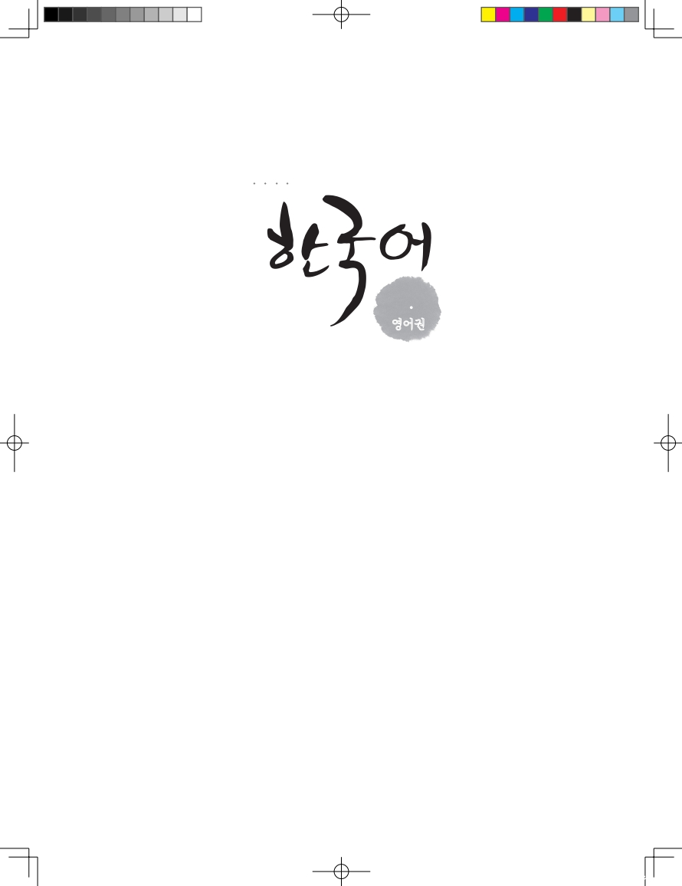
WAKS 범용 표준평가집

재외동포를 위한

3

[1-5]그림을 보고 알맞은 말을 써 보세요.
Look at the pictures and write down the correct words.

보기 장갑을 끼다 가방을 메다 안경을 쓰다
모자를 쓰다 시계를 차다 운동화를 신다

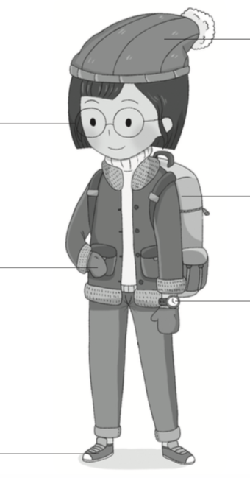
보기 모자를 쓰다

2._____________

- _____________

- _____________

1._____________

4._____________

[6-8]다음 문장을 보고 음식의 맛을 빈칸에 써 보세요.
Fill in the blanks with food tastes.

- 아이스크림과 케이크가 ________________________________________
- 떡볶이와 김치가 _______________________________________________
- 소금이 _________________________________________________________

[9-12]알맞은 것을 찾아 연결해 보세요.
Draw a line between the items that match.

- ( )을/를 버리면 안 돼요. | • | • 효도
- 부모님께 ( )해요. | • | • 쓰레기
- ( )을/를 양보했어요. | • | • 꽃
- ( )이/가 피었어요. | • | • 자리

[13-15]빈칸에 알맞은 말을 써 보세요.
Write down correct words in the blanks.

- 민지가 밥을 먹어요.
할머니께서는 빵을 ____________________ .

- 제 생일은 7월 12일이에요.
엄마 _______________ 은/는 9월 3일이에요.

- 우리 집은 미국에 있어요.
할아버지, 할머니 _______________은/는 한국에 있어요.

[16-17]그림을 보고 보기에서 알맞은 단어를 골라 써 보세요.
Look at the picture, choose the correct word in the list and write it down.

보기 넣다 놓다 쌓다

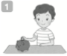 | - 동전을 저금통에 ____________________ .
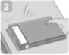 | - 책을 책상 위에 ______________________ .

[18-20]빈칸에 알맞은 것을 골라 쓰세요.
Choose the correct expression, and write in each blank.

보기 모금 행사 도움을 받다 기부를 하다
자원봉사를 하다 보람을 느끼다

- 산불로 집을 잃은 동물들을 돕기 위한 행사예요. | ____________________
- 산불로 집을 잃은 동물을 돕는 행사에 용돈을 모아서 냈어요. | ____________________
- 주말마다 영어를 못하시는 할머니, 할아버지를 도와 드렸어요. | ____________________

[21-22]보기에서 알맞은 말을 골라서 빈칸에 쓰세요.
Choose the correct word from the list and fill in each blank.

보기 등교 결석 지각 조퇴

- 오늘은 우리 반 친구들이 모두 학교에 왔어요. __________ 한 학생이 없어요.

- 배가 아파서 공부를 할 수 없어요. 선생님께 말씀드리고 __________ 했어요.

[23-24]다음을 읽고 알맞은 어휘를 골라 쓰세요.
Read the following texts. Then choose the correct expression and write.

- A.유나야, 엄마랑 시장 __________ 갈래?
B.좋아요. 떡볶이도 먹고 싶어요.

유행하다 | 구경하다

- A.아빠 생일 선물로 넥타이를 사고 싶어요. 그런데 돈이 많이 없어요.
B.그래요? 이 넥타이가 값도 안 __________ 디자인도 예뻐요.

비싸다 | 편하다

[25-26]빈칸에 알맞은 말을 보기에서 골라 쓰세요.
Fill in each blank with a correct word from the list.

보기 받다 재다 맞다 하다

25. 감기에 걸려서 병원에 가서 진찰을 ____________________

- 주사를 ____________________ 아/어서 금방 좋아졌어요.
[27-28]다음과 관계있는 것을 고르세요.
Choose the word that is related to the words in each box.

- 의사 간호사 | 학교 | 직업 | 관광
- 텐트 수영 | 캠핑 | 축제 | 운동회

[29-30]밑줄 친 부분과 반대 의미를 가진 말을 고르세요.
Choose the antonym of the underlined word.

- 옛날에 비해 요즘은 공기가 많이 오염되었어요.

나빠졌어요. | 시원해 졌어요. | 깨끗해 졌어요. | 무거워졌어요.

- 옷이 편해야 재미있게 놀 수 있어요.

가벼워야 | 불편해야 | 어려워야 | 복잡해야

[1-2]보기와 같이 써 보세요.
Write your answer following the example.

보기 아버지는 음식을 잘 만들어요. (요리사)
아버지는 요리사 같아요.

- 동생은 노래를 잘 불러요. (가수)

_________________________________________________________________________________

- 오빠는 농구를 잘해요. (농구 선수)

_________________________________________________________________________________

[3-5]맞는 것을 골라 보세요.
Choose the correct one.

- 공책을 사서 문방구에 가요. ( )
공책을 사러 문방구에 가요. ( )

- 비행기를 타러 공항에 가요. ( )
로스앤젤레스에 가러 공항에 가요. ( )

- 수영을 하러 수영복으로 갈아입었어요. ( )
수영을 하려고 수영복으로 갈아입었어요. ( )

[6-8]빈칸에 알맞은 것을 골라 쓰세요.
Choose the correct item, and write in the blank.

- A.무슨 일 있어? 얼굴이 왜 그래?
B.친구가 축구 하다가 다리를 다쳐서 병원에 갔어요. 아까 아파하는 것을 봐서 ____________________ .

감격스러워요 | 자랑스러워요 | 걱정스러워요

- A.오늘 왜 늦잠을 잤어?
B.어제 친구들과 휴대 전화로 이야기 하느라고 ____________________ .

밤을 새웠어요 | 텐트를 쳤어요 | 캠프파이어를 했어요

- 민수는 꿈이 뭐야?
나는 조종사가 꿈이야. 비행기를 타고 하늘을 ____________________ .

짓고 싶어 | 날고 싶어 | 그리고 싶어

[9-10]빈칸에 알맞은 것을 골라 쓰세요.
Choose the correct item, and write in the blank.

- A.내가 아까부터 이름을 계속 불렀는데 못 들었어?
B._________________________________________________ .

음악을 듣고 있어서 몰랐어.
걸을 때 음악 듣는 것을 좋아해.
큰 소리로 이름을 불러서 깜짝 놀랐어.
친구들이 내 이름을 부를 때 기분이 좋아.

- A.약속 시간이 세 시인데 벌써 나가?
B._______________________________________________ .

약속 시간이 세 시니까 천천히 가도 돼요.
세 시에 나가려면 지금부터 준비해야 해요.
눈 때문에 길이 미끄러울까 봐 좀 일찍 나가려고요.
친구들이 계속 늦기 때문에 조금 늦게 나가도 돼요.

[11-13]빈칸에 알맞은 것을 골라 쓰세요.
Choose the correct item, and write in the blank.

- A.어제 제이슨 생일 파티에 못 갔는데 다른 친구들은 모두 갔어?
B.응. 모두들 너한테 무슨 일이 _____________________ .

있재 | 있냬
있으래 | 있을 거냬

- A.색종이로 새를 어떻게 ____________________ ?
B.아니, 본적은 있는데 자세하게 기억은 아 나.

만들게요 | 만들어도 돼요
만들어 볼래요 | 만드는지 알아요

- 민수한테 전화가 왔었는데 이번 주말에 약속 없으면 같이 자전거를 타러 ______________________ . 너도 같이 갈래?

가재 | 간대
가래 | 가느냬

[14-15]다음을 읽고 물음에 답하세요.
Read the following dialogue and answer the questions.

A 요즘 한국어를 배우려는 사람이 많대.
B 응. 나도 수업 시간에 들었어.
A 외국인이 한국말을 ( ㄱ )을 보면 정말 신기해
B 맞아, 한국말이 배우기 쉬운 것 같아.
A 한글이 있다는 게 정말 ( ㄴ )

- ( ㄱ )에 알맞는 것을 고르세요.

잘하는 것 | 못하는 것 | 부르는 것 | 배우는 것

- ( ㄴ )에 알맞은 것을 고르세요.

고생스러워 | 고급스러워 | 걱정스러워 | 자랑스러워

[16-18]빈칸에 알맞은 것을 골라 쓰세요.
Choose the correct item, and write in the blank.

- A.아직도 신발을 못 골랐어? 신발 고르기가 힘들어?
B.네. 색깔은 이게 마음에 ____________________ 모양은 저게 더 좋아 보여요.

남는데 | 드는데 | 주는데 | 걸리는데

- A.수미야, 너 다섯 살 때 할머니 댁에 갔던 일 ____________________ 있어?
B.네, 생각나요. 서울에서 놀이공원에도 갔었어요.

이해하고 | 조사하고 | 설명하고 | 기억하고
- A.유나야, 매일 조금씩 한국어 책을 읽겠다고 했지? 엄마랑 한 약속은 꼭 _____________________ .
B.네, 걱정하지 마세요. 매일 읽을 거예요.

정하자 | 만들자 | 남기자 | 지키자

[19-23]빈칸에 알맞은 것을 골라 쓰세요.
Choose the correct item, and write in the blank.

- A.오빠, 내 모자 못 봤어?
B.내가 __________ 줄게.

찾아 | 읽어 | 집어 | 닦아
- A.아이스크림을 먹고 싶어.
B.감기에 걸렸으니까 아이스크림을 __________ .

먹습니다 | 먹어요 | 조금만 먹어요 | 먹으면
- 비 __________ 축구를 못 했어요.

왜냐하면 | 때문에 | 덕분에 | 로 인해

- A.할머니 댁에 가야 하니까 빨리 일어나.
B.네, 지금 __________ .

잘게요 | 떠날게요 | 일어날게요 | 갈게요

- A.방학 동안 책 많이 읽었어?
B.아니, __________ 안 읽었어.

한 권씩이나 | 한 권밖에 | 두 권이나 | 한 권정도
[24-27]다음 중 틀린 문장을 골라 보세요.
Choose the incorrect sentence.

- ( )

친구를 데리고 가야 해.
동생을 데리고 가야 해.
강아지를 가지고 가야 해.
할머니를 모시고 가야 해.

- ( )

장난감 때문에 싸웠어요.
방학 때문에 학교에 안 가요.
눈 때문에 소풍을 못 갔어요.
숙제 때문에 놀 시간이 없어요.

- ( )

운동을 한 다음에 샤워를 해요.
세수를 한 다음에 옷을 갈아입어요.
숙제를 한 다음에 텔레비전을 봐요.
아침을 안 먹은 다음에 학교에 가요.

- ( )

한국에 간 적이 없어요.
토마토를 딴 적이 있어요.
떡볶이를 먹은 적이 없어요.
스케이트를 탔는 적이 없어요.

[28-30]보기와 같이 대화를 완성하세요.
Complete the dialogue as shown in the example.

보기 A. 영화 보기 전에 팝콘을 살까요?
B. 네, 영화를 보면서 팝콘을 먹어요.

- A.엄마 지금 뭐 하시니?
B.노래를 ____________________ 요리하고 계세요.

- A.방에서 뭐 하고 있었어?
B.음악을 ____________________ 공부하고 있었어.

- A.누가 마이클이에요?
B.우진이와 ____________________ 걷는 사람이에요.

[1-2]글을 읽고 질문에 대답해 보세요.
Read the text and answer the questions.
오늘은 추석입니다. 우리는 할아버지 댁에서 추석을 보냈습니다
할머니는 송편 재료를 준비하고 우리를 기다리셨습니다. 저는 작년 추석에 송편을 처음 만들어 봤습니다. 처음 나들 때는 모양이 이상했지만, 올해는 예쁜 모양으로 잘 만들 수 있었습니다. 모양이 예쁘니까 송편이 더 맛있었습니다.
추석날 밤에는 보름달을 볼 수 있습니다. 저녁을 먹고 우리는 모두 보름달을 보러 밖에 나갔습니다. 날씨가 좋아서 보름달이 더 크고 밝았습니다. 작년 추석 때처럼 우리 가족은 보름달을 보면서 소원을 빌었습니다. 소원이 이루어 질까요?

오늘은 추석입니다. 우리는 할아버지 댁에서 추석을 보냈습니다.
할머니는 송편 재료를 준비하고 우리를 기다리셨습니다. 저는 작년
추석에 송편을 처음 만들어 봤습니다. 처음 만들 때는 모양이 이상했지만,
올해는 예쁜 모양으로 잘 만들 수 있었습니다. 모양이 예쁘니까 송편이
더 맛있었습니다.
추석날 밤에는 보름달을 볼 수 있습니다. 저녁을 먹고 우리는 모두
보름달을 보러 밖에 나갔습니다. 날씨가 좋아서 보름달이 더 크고
밝았습니다. 작년 추석 때처럼 우리 가족은 보름달을 보면서 소원을
빌었습니다. 소원이 이루어질까요?

- 추석에 한 일을 고르세요.

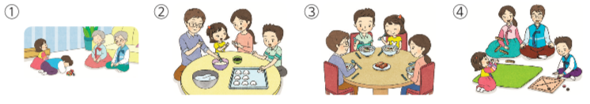

- 내용과 다른 것을 고르세요.

할아버지, 할머니와 함께 추석을 보냈습니다.
우리 가족은 보름달을 보고 소원을 빌었습니다.
할머니가 송편 재료를 준비하고 우리를 기다리셨습니다.
나는 송편을 처음 만들어서 모양이 이상했습니다.
[3-5]글을 읽고 질문에 대답해 보세요.
Read the text and answer the questions.
20xx년 8월 10일 금요일
토마스의 일기
누나와 나는 일요일마다 부모님께 용돈을 받습니다. 나는 용돈을 받으면 제일 먼저 사고 싶은 것을 삽니다. 그리고 돈이 남으면 저금을 합니다. 그런데 누나는 용돈을 받으면 먼저 저금을 합니다. 매달20달러씩 모아서 1000달러를 모았습니다. 나는 누나에게 용돈을 아껴 쓰는 방법을 물어봤습니다.
“용돈을 받으면 먼저 저금을 해 .”
“사기 전에 한 번 더 생각해 봐.”
“엄마, 아빠를 도와 드리면 용돈을 더 받을 수 있어.”
“돈을 쓰면 꼭 수첩에 적어.”
나도 이제부터 누나의 말처럼 해 보려고 합니다. 그래서 빨리 500달러를 모으고 싶습니다.

- 토마스와 누나는 용돈을 받으면 제일 먼저 무엇을 해요?

______________________________________________________________________________

- 누나가 알려준 방법이 아닌 것을 고르세요.

사고 싶은 것은 꼭 삽니다.
용돈을 받으면 먼저 저금을 합니다.
용돈을 쓰면 꼭 용돈 수첩에 적습니다.
엄마와 아빠를 도와서 용돈을 더 받습니다.

- 누나는 얼마를 모았어요? 토마스는 얼마를 모으려고 해요?

______________________________________________________________________________
[6-7]글을 읽고 질문에 대답해 보세요.
Read the text and answer the questions.
오늘은 세게 문화 축제의 날

지수네 학교에는 여러 나라에서 온 학생들이 있다. 그래서 일 년에
한 번 ‘세계 문화 축제의 날’ 행사가 열린다. 축제 날 지수 엄마는 우진이
엄마하고 같이 불고기와 잡채를 준비하셨다. 아이들이 불고기를 아주
좋아하는 것 같았다. 불고기는 어른들에게도 인기가 많았다. 사람들이 한국
음식을 맛있게 먹어서 지수는 기분이 좋았다. 지수는 다른 나라 음식을 먹어
보았다. 중국 친구가 가져온 만두도 먹고 멕시코 친구가 가져온 나초도
먹었다.
오후에는 학생들이 여러나의 전통 옷을 입고 퍼레이드를 했다.
지수는 한복을 입고, 인도네시아에서 온 산티는 바틱을 입고, 일본에서 온
세나는 기모노를 입었다. 자기나라의 전통 옷을 입은 친구들의 모습이
신기하고 재미있었다.

- 읽은 내용과 같으면 표, 틀리면 표 하세요.

불고기는 아이들에게 인기가 많았어요. | ( )
지수는 불고기와 잡채만 먹었어요. | ( )
지수는 전통 옷을 입는 것을 좋아하지 않았어요. | ( )

- 전통 옷 퍼레이드에서 친구들이 입은 옷을 찾아 연결해 보세요.

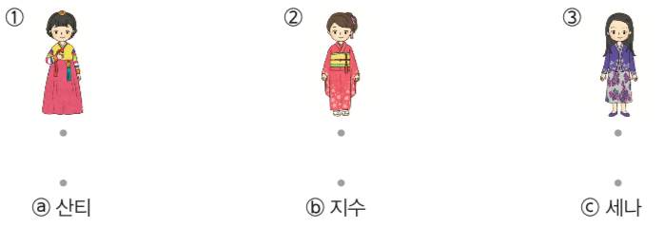
[8-10]글을 읽고 질문에 대답해 보세요.
Read the text and answer the questions.
두 반 선수들은 모두 열심히 축구장을 뛰어 다녔고 경기에 참가하지 않은 학생들은 모두 응원을 열심히 했습니다. 나는 의자에 앉아서 친구들의 이름을 부르며 열심히 응원을 했습니다.
우리 반이 3대 2로 이겨서 기뻤는데 친구들이 다쳐서 마음이 아팠습니다. 앞으로는 친구들이 경기에 너무 욕심을 부리지 말고 즐겁게 경기를 했으면 좋겠습니다.
어제는 하루 종일 비가 왔습니다. 그래서 축구 경기를 못 할까 봐 걱정했는데 밤새 비가 그치고 날이 맑아졌습니다. 우리 반과 옆반 친구들이 학교 운동장에 모두 모였습니다. 선수를 정하고 경기를 시작했습니다.
그런데 갑자기 공을 따라 뛰어가는 우리 반 친구 앞으로 옆 반 학생이 뛰어왔습니다. 두 사람은 부딪쳐서 같이 넘어졌고 모두 다리를 다쳤습니다.
무릎에서 피가 나고 멍도 들었습니다. 두 친구는 학교 보건소로 치료를 받으러 같습니다. 경기는 잠깐 쉬었다가 다시 시작되었습니다.

- 읽은 내용과 같으면 표, 틀리면 표 하세요.

나는 우리 반 축구 선수였기 때문에 열심히 경기를 했습니다. | ( )
두 선수는 비 때문에 축구장이 미끄러워서 넘어졌습니다. | ( )
어제 비가 왔는데 오늘은 날이 맑아져서 경기를 할 수 있었습니다. | ( )
- 하나의 글이 완성되도록 순서에 맞게 번호를 써 보세요.

( ) $→$ ( )$→$ ( ) $→$ ( )

- 운동 경기를 보면서 응원할 때 여러분은 어떻게 응원해요?

______________________________________________________________________________
[11-12]글을 읽고 질문에 대답해 보세요
Read the text and answer the questions.
오늘은 할머니 생신입니다. 그래서 수업이 끝나자마자 엄마와 함께 할머니의
선물을 사러 백화점에 갔습니다. 저는 할머니께 티셔츠를 선물하고 싶었습니다.
처음 들어간 가게에는 꽃무늬 티셔츠밖에 없었습니다. 할머니는 꽃무늬 티셔츠가 많기 때문에 엄마와 저는 다른 가게를 찾아 갔습니다. 그 가게에는 예쁜 티셔츠가 많았습니다. 저는 물방울 무늬 티셔츠를 하나 골랐습니다.
“ 엄마, 이 물방울 무늬 어때요?”
“ 할머니는 물방울무늬 옷이 없으니까 그걸 선물하면 아주 좋아하시겠다.”
집에 오자마자 저는 할머니께 카드를 썼습니다. 할머니가 티셔츠를 입은 모습을 빨리 보고 싶습니다.

- 할머니의 생신 선물로 산 티셔츠는 어느 것이에요?

ㅇ | ㅇ | ㅇ | ㅇ
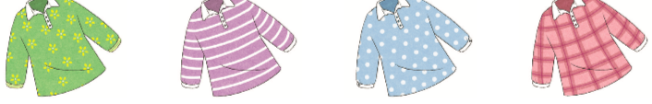

- 맞으면 표, 틀리면 표 하세요.

할머니는 꽃무늬 티셔츠 밖에 안 입습니다. | ( )
할머니는 티셔츠 선물을 받고 싶어 합니다. | ( )
나는 집에 도착하자마자 할머니께 카드를 썼습니다. | ( )

[13-14]글을 읽고 질문에 대답해 보세요.
Read the text and answer the questions.

안녕하세요? 제 이름은 피터예요. 우리 가족은 모두 4명이고 지금
샌프란시스코에 살고 있어요. 우리 아버지는 친절한 분이세요. 우리에게
좋은 말씀을 많이 해 주세요. 어머니는 학교 다닐 때 테니스 선수셨어요.
그래서 우리한테 테니스를 가르쳐 주세요. 두 분은 노래를 좋아 하시고
노래방에도 자주 가세요. 아버지의 애창곡은 “향수”예요.
한국이 그리울 때마다 이 노래를 부르세요. 아버지가 이 노래를 부르시면
우리 가족은 좀 슬퍼져요. 그렇지만 어머니의 애창곡 “빙글 빙글”을 들으면
우리는 금방 즐거워져요.

- 글의 내용과 다른 것을 고르세요.

부모님은 노래를 좋아하세요.
어머니는 지금 테니스 선수예요.
우리는 지금 엄마한테 테니스를 배워요.
아버지는 고향이 그리울 때 ‘향수’를 부르세요.

- 피터의 아버지는 어떤 분이세요?

______________________________________________________________________________

[15-16]지수의 하루 일과를 보고 질문에 대답해 보세요.
Look at Jisu’s daily routine and answer the questions.

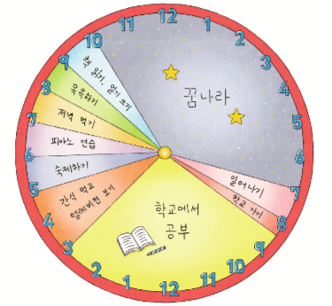

- 저녁을 먹은 다음에 무엇을 해요?

___________________________________________________________________________

- 다음 중 내용과 다른 것을 고르세요.

일기를 쓴 다음에 잡니다.
씻은 다음에 저녁을 먹습니다.
텔레비전을 본 다음에 숙제를 합니다.
피아노 연습을 한 다음에 저녁을 먹습니다.
[17-18]글을 읽고 질문에 대답해 보세요.
Read the text and answer the questions.

자원봉사 활동을 할 사람을 모집합니다.

여러분은 다른 사람을 돕는 일을 좋아해요? 작은 사랑이 모여서 모두가 행복한 세상이 됩니다. 우리 학교에는 여러분의 도움이 필요한 곳이 많이 있어요.

이런 일을 해요 | 이런 친구들에게 추천해요
몸이 불편한 친구들을 도와줘요.  학교에 있는 꽃과 나무에 물을 줘요.  학교 주변의 쓰레기를 줍고 깨끗하게 청소해요. | 봉사 활동 경험이 많지 않은 사람  봉사 활동의 보람을 느껴 보고 싶은 사람  친한 사람들과 즐겁게 봉사 활동을 하고 싶은 사람

관심있는 사람은 상담실로 찾아오세요. 자세한 내용을 알려 드립니다.

- 무엇을 위해 쓴 글이에요?

_____________________________________________________________________________

- 읽은 내용과 같으면 표, 틀리면 표 하세요.

봉사 활동을 많이 해 본 사람을 찾고 있어요. | ( )
상담실에 가면 더 많은 설명을 들을 수 있어요. | ( )
다른 사람의 도움이 필요한 사람을 찾고 있어요. | ( )

[19-20]글을 읽고 질문에 대답해 보세요.
Read the text and answer the questions.
불고기

한국 음식 중에서 제가 제일 좋아하는 음식은 불고기입니다. 지난
주말에 엄마, 아빠와 같이 불고기를 만들었습니다. 불고기 재료는
쇠고기, 버섯, 양파입니다. 저는 버섯을 넣은 불고기를 좋아합니다.
그래서 버섯을 많이 준비했습니다. 먼저 야채를 씻어서 썰었습니다.
그 다음에 고기, 버섯, 야채를 간장과 설탕으로 양념을 했습니다.
그리고 프라이팬에 볶았습니다. 제가 만든 불고기는 정말 맛있었습니다.
그날 저는 아주 행복했습니다.

- 불고기 재료를 모두 고르세요.

쇠고기 | 감자 | 양파 | 고추 | 버섯

- 불고기를 만든 순서를 쓰세요.

( ) $→$ ( )$→$ ( ) $→$ ( )

야채를 썹니다. | 야채를 씻습니다.
프라이팬에 볶습니다. | 간장과 설탕으로 양념을 합니다.

[21-22]글을 읽고 질문에 대답해 보세요.
Read the text and answer the questions.
사랑하는 우리 딸 지수에게

엄마한테 예쁜 편지를 보내줘서 고마워.
엄마는 요즘 지수랑 요리하는 시간이 너무 행복했어.
우리가 같이 만든 피자는 정말 맛있었지? 주말에는 다른
요리를 가르쳐 줄게.
스파게티는 어때? 엄마가 재료를 준비할게. 주말에 같이
만들어 보자.
엄마가 오늘도 맛있는 간식 준비해 놓을게. 사랑해.

엄마가

- 이 글은 무슨 글이에요?

일기 | 편지 | 동화 | 신문

- 엄마가 약속한 것이 아닌 것을 고르세요.

아 | 아 | 아 | ㅇ
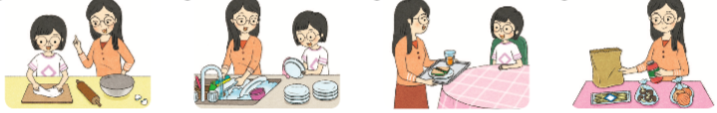

[23-25]글을 읽고 질문에 대답해 보세요.
Read the text and answer the questions.

민수의 생각 노트

학교에서 선생님, 친구들과 미래 사회에 대해서 이야기를 했다. 미래 사회에서는 사람들이 지금 하고 있는 일을 로봇이 대신할 것 같다. 여러 언어를 사용하는 사람들이 만나서 이야기할 때 통욕도 기계가 바로바로 할 수 있을 것 같다. 일도 기계가 하고 말도 기계가 하면 사람들이 만나서 직접 하는 일은 무엇일까?
자동차도 사람이 운전하지 않고 갈 수 있게 될 것 같다고 한다.
‘그러면 교통사고는 없어질까? 그렇게 되면 운전을 좋아하는 아빠는 무엇을 하실까? 내가 하는 말을 듣고 기계가 모든 것을 해 준다면 나는 공부를 안 해도 될까?’ 등 여러가지 생각을 하게 되었다.
로봇이나 기계와 함께하는 미래 사회는 기대도 되지만 많은 문제도 생길 것이다. 선생님은 우리가 미래의 주인이라고 하셨다. 우리는 어떻게 미래를 준비하면 좋을까?

- 글쓴이가 학교에서 배운 미래 사회는 어떤 모습이에요?

______________________________________________________________________________

- 글쓴이가 걱정하는 미래 사회의 모습은 어떤 것이에요?

______________________________________________________________________________

- 여러분이 생각하는 미래 사회는 어떤 모습이에요?

______________________________________________________________________________
- 글을 읽고 질문에 대답해 보세요.
Read the text and answer the questions.
선생님의 말씀

우리는 모두 걱정을 하며 살고 있어요. ‘시험 볼 때 실수할까 봐’, ‘소풍을 갈 때 비가 올까 봐’, ‘집에 도둑이 들어올까 봐’, 등등 걱정을 해요. 여러분도 그렇지요? 그런데 어느 조사에서 우리가 하는 걱정 중에서 40%는 절대 일어날 수 없는 일에 대한 걱정이고, 30%는 이미 지나간 과거에 대한 걱정이며, 22%는 일어나도 별 문제 없는 아주 작은 걱정이고, 4%는 태풍, 지진 등 걱정해도 우리가 해결할 수 없는 것들이라고 했어요. 그렇다면 우리가 할 수 있는 걱정은 4%밖에 되지 않겠지요?
여러분, 걱정하느라고 오늘을 불행하게 보내지는 않았나요? 누가 다칠까 봐, 잘못된 선택을 할까 봐 걱정할 수는 있어요. 그러나 지나친 걱정은 우리 마음을 더 불안하게 할 수 있어요. 혹시 어렵고 힘든 일이 있을 때 부모님, 선생님, 그리고 친구들이 여러분 옆에 함께 있다는 사실을 잊지 마세요. 걱정하지 말고 하루하루를 더옥 기쁘고 행복하게 보내세요.

읽은 내용과 같으면 표, 틀리면 표 하세요.

걱정을 미리 하고 준비하는 태도가 건강에 좋아요. | ( )
선생님은 학생들이 하루를 즐겁게 보내기를 바라세요. | ( )
우리가 하는 걱정 중 96%는 우리와 관계없는 걱정이에요. | ( )
- 다음을 일고 질문에 답하세요.
Read the text and answer the questions.

할머니께,
안녕하세요? 오늘은 엄마하고 같이 세계 문화 축제를 갔어요. 사람들이 많아서 조금 복잡했지만 세계 여러 나라의 맛있는 먹을거리가 많이 있어서 재미있었어요.
제일 인상적인 것인 한국의 김치 만드는 곳이었어요. 정말 사람들이
많았어요. 한국 아주머니들이 김치 만드는 방법을 알려 주시고 직접 김치를
만들어 보는 사람들도 있었어요. 또 여러 가지 김치를 먹어 볼 수도 있어서
저는 하얀색 김치를 먹어 봤는데 이름이 ‘백김치’래요. 저는 김치가 메워서 못 먹었는데 오늘 먹은 백김치는 하나도 맵지 않았어요.
내일은 세계 여러 나라의 전통 놀이를 체험할 수 있대요.내일도 엄마하고 같이 가서 한국 전통 놀이도 배우고 다른 나라 놀이도 할 거예요.
제가 재미있는 놀이를 많이 배워서 할머니께도 알려 드릴게요. 안녕히
계세요.
우진 올림

읽은 내용과 같으면 표, 틀리면 표 하세요.

김치는 매워서 인기가 없었어요. | ( )
한국의 김치 만드는 곳이 제일 인상적 이었어요. | ( )
내일은 한국 전통 놀이를 배울 거예요. | ( )

- 다음을 일고 질문에 답하세요.
Read the text and answer the questions.

튼튼해지는 것은 어렵지 않아요

건강을 위해서는 특별한 운동을 하거나 아주 비싸고 좋은 음식을 먹어야
하는 것은 아닙니다. 지금부터 생활하면서 쉽게 지킬 수 있는 몇 가지를
소개합니다.
- 과자, 탄산음료ㅡ 라면은 적게 먹기
과자, 사탕, 탄산움료 등 단 음식은 영양이 별로 없고 살만 찝니다. 라면도 너무 짜기 때문에 건강에 좋지 않습니다. 햄버거와 같은 패스트푸드도 많이 먹지 않는 것이 좋습니다.
- 8시간 이상 자기
잠을 잘 때 우리 몸이 쉬고 키도 크기 때문에 잠을 잘 자야 합니다.
잠을 자는 시간도 중요한데 보통 8시간에서 9시간 정도 자는게 좋습니다. 그리고 너무 늦게 자는 것보다 일찍 자고 일찍 일어나는 게 좋습니다.
3, 운동하기
운동은 한 번에 힘들게 오래하지 말고 가볍게 자주 하면 좋습니다.
운동을 꾸준히 하려면 스트레칭, 언덕 오르기, 수영 등 편하게 할 수 있는
운동이 좋습니다. 운동을 하면 스트레스도 풀 수 있고 잠도 잘 잘 수
있습니다.

읽은 내용과 같으면 표, 틀리면 표 하세요.

집에서 먹는 밥이 건강에 좋습니다. | ( )
8시부터 자서 9시 정도에 일어나면 건강에 좋습니다. | ( )
운동을 한 번에 오래 하지 말고 자주 하면 좋습니다. | ( )
- 글을 읽고 질문에 대답해 보세요.
Read the text and answer the questions.
안녕, 미래의 나! 지금 이 편지를 어디에서 읽고 있니?
학생들을 집으로 보내고 혼자 교실에 남아서 읽고 있니?
아니면 수술을 끝내고 쉬면서 읽고 있니?
나는 네가 학교 선생님이 되었거나 의사 선생님이 되었을 거라고
생각해, 어때, 내가 맞혔지? 꿈을 꼭 이루었으면 좋겠다.
부모님과는 지금 같이 살고 있지 않겠지? 처음에는 혼자 사는 것이
힘들었겠지만 지금은 많이 익숙해졌을 거야. 요리하는 것, 청소하는
것, 스스로 일어나는 것, 모두 잘 하고 있을 거야. 동생과는 자주
만나고 있니?
어릴 때는 참 많이 싸웠는데 지금도 싸우니? 어른이 되었으니까
서로 서로 도우면서 친구처럼 잘 지내면 좋겠다.
미래의 나에게 정말 꼭 하고 싶은 질문이 있어.
‘너는 지금 행복하니?’
미래의 나! 그동안 참 잘 지냈어. 고마워.
앞으로의 미래도 잘 부탁해. 내가 항상 응원할 거야.

읽는 내용과 같으면 표, 틀리면 표 하세요.

나는 어릴 때 동생과 자주 싸웠다. | ( )
나는 지금 미래의 선생님, 의사를 꿈꾸고 있다. | ( )
나는 미래에 가족들과 함께 살고 싶다. | ( )

- 글을 읽고 질문에 대답해 보세요.
Read the text and answer the questions.
가족 캠핑을 다녀온 후

여름 방학에 가족 캠핑을 다녀왔다. 비가 와서 캠핑을 못 할까 봐 걱정했는데 빨리 비가 그쳐서 다행이었다. 가족 장기 자랑 때 아빠가 춤을 추시는 것을 보고 정말 깜짝 놀랐다. 엄마와 동생과 나는 배를 잡고 엄청 웃었다. 아빠의 재미있는 모습을 볼 수 있어서 정말 좋았다.
보물찾기를 할 때는 보물이 어디에 숨어 있는지 몰라서 찾느라고 너무 힘이들었다. 캠핑 사회자 아저씨한테 몰래 물어봐서 하나를 어렵게 찾았다. 상품을 받았지만 내가 직접 찾지 못했기 때문에 조금 속상했다.
밤에 불꼿놀이와 캠프파이어를 했는데 그때 엄마, 아빠께 그동안 하지 못한 이야기들을 할 수 있어서 참 좋았다. 엄마, 아빠도 여러 가지 말씀을 주셨는데 지금 기억하는 것은 두 분이 나를 많이 사랑하고 내가 있어서 항상 행복하시다는 것이다.
같이 간 친구 가족도 이번 캠핑이 아주 즐거웠다고 한다. 우리 아빠가 내년에도 다시 오재서 내년에도 친구 가족과 다시 함께 캠핑장을 찾을 것 같다. 아빠, 엄마 감사하고 사랑해요.

읽은 내용과 같으면 표, 틀리면 표 하세요.

가족 캠핑 때 비가 올까봐 계속 걱정했다. | ( )
보물 찾기에서 보물을 많이 찾아서 기뻤다. | ( )
내년에도 가족 캠핑에 다시 참여할 계획이다. | ( )

- 글을 읽고 엄마에게 답장을 써 보세요.
Read the text and write a reply to the letter.

보기
사랑하는 우리 딸 지수에게
엄마한테 예쁜 편지를 보내줘서 고마워.
엄마는 요즘 지수랑 요리하는 시간이 너무 행복했어.
우리가 같이 만든 피자는 정말 맛있었지? 주말에는 다른 요리를 가르쳐 줄게.
스파게티는 어때? 엄마가 재료를 준비할게. 주말에 같이 만들어 보자.
엄마가 오늘도 맛있는 간식 준비해 놓을게. 사랑해.
엄마가

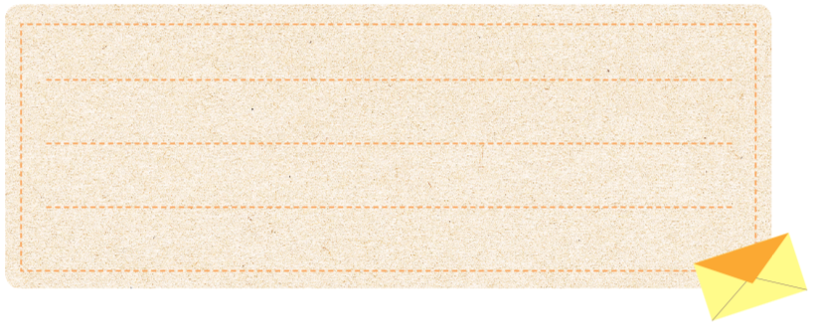
- 여러분은 가족에게 어떤 선물을 사고 싶어요? 써 보세요.
What present do you want to give to your family? Write it down.

누구에게 선물하고 싶어요?

무엇을 선물하고 싶어요?

왜 그 선물을 하고 싶어요?
- 용돈으로 100달러를 받으면 어떻게 쓸 거예요? 용돈 사용 계획을 써 보세요.
If you received an allowance of 100 dollars, how would you use it? Write a plan to spend your money.

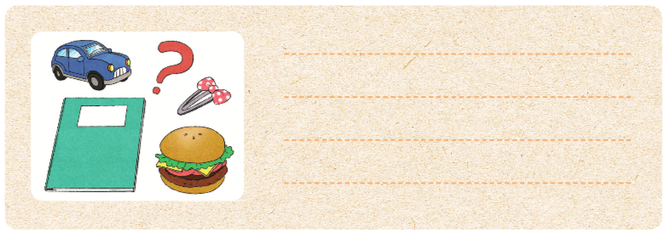

- 여러분이 살고 있는 나라의 명절이나 특별한 날을 소개하는 글을 써 보세요.
Write an essay to introduce holidays or special days in your country.

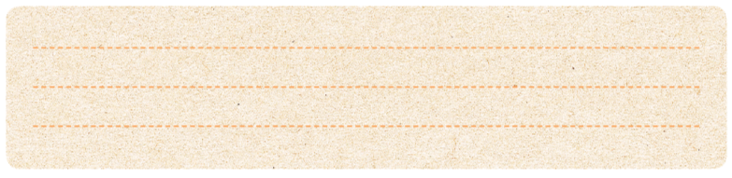

- 여러분의 부모님이나 할머니, 할아버지를 소개하는 글을 써 보세요. 두 분은 어떤 분이세요? 무엇을 좋아하세요?
Write an essay about your parents of grandparents. What kind of people are they? What do they like?

[6-7]약도를 보고 장소를 찾아 가는 방법을 써 보세요.
Look at the map and write down the way to find the place.

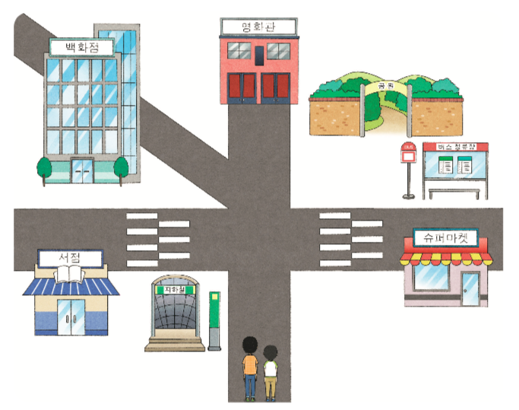

- 이 근처에 백화점이 있어요?

______________________________________________________________________________ .

- 여기서 서점까지 어떻게 가야 해요?

______________________________________________________________________________ .

- 버스 정류장을 찾고 있는데, 어떻게 가야 해요?

______________________________________________________________________________ .

- 여러분이 좋아하는 음식을 소개해 보세요.
Introduce a food that you like.

보기
저는 떡볶이를 좋아해요. 떡볶이 재료는 떡, 야채, 어묵, 고추장이에요.
먼저 떡에 물을 조금 넣고 끓여요. 그리고 야채와 어묵을 넣어요. 그
다음에 설탕과 고추장을 넣어요. 싱거우면 간장을 조금 넣으세요. 아주
맛있는 떡볶이가 될 거예요.

____________________________________________________________________________________

____________________________________________________________________________________

____________________________________________________________________________________

- 무엇을 하면 안 돼요? 그림을 보고 써 보세요.
What must one not do? Look at the picture and write your answer.

 | 
__________________ | __________________
 | 
__________________ | __________________
- 여러분의 하루 일과를 써 보세요.
Write about your daily routines.

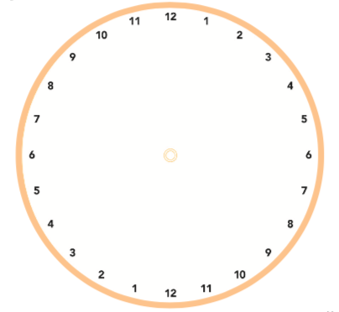

- 여러분은 봉사 활동을 해 본 적이 있어요? 봉사 활동 경험이나 앞으로 해 보고 싶은 봉사 활동에 대해서 써 보세요.
Have you ever been done social service work? Write about your past experience or what social service you want to do in the future.

- 봉사 활동 경험 있다 없다
- 주로 한 일( 또는 하고 싶은 일)

____________________________________________________________________________________

____________________________________________________________________________________
- 다른 나라의 문화를 체험해 본 적이 있어요? 자신이 해 본 일과 느낀 점을 글로 써 보세요.
Have you ever been exposed to the culture of other countries? Write about what you did and your feelings.

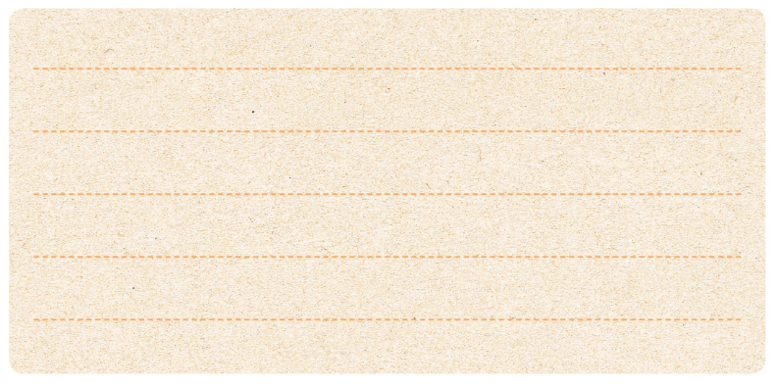

- 오늘 배운 이야기나 친구들과 했던 일에 대해 할머니께 편지를 써 보세요.

[15-18] 스마트폰 사용으로 변화된 모습에 대해서 생각해 보세요. 그리고 스마트폰
사용에 대해 긍정적인 점과 부정적인 점에 대해서 메모하고 여러분의 생각을
정리해 보세요.
Think about what changes you have witnessed in the use of smartphones. Then, write down
pros and cons of the use of smartphones, and organize your ideas.

- 스마트폰 사용으로 좋아진 것

____________________________________________________________________________________

- 스마트폰 사용으로 나빠진 것

____________________________________________________________________________________

- 스마트폰 사용에 대한 자신의 의견

____________________________________________________________________________________

- 메모한 내용을 바탕으로 ‘스마트폰 사용’을 주제로 글을 써 보세요.
Based on your notes, write an essay on the topic of “the use of smartphones”.

- 벼룩시장에서 사고 팔고 싶은 물건을 써 보세요.

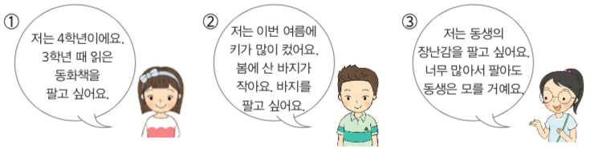

- 여러분이 재미있게 본 영화의 줄거리와 느낀 점을 써 보세요.
Write a synopsis of the movie you enjoyed watching and your impression.

- 가족 또는 친구와 즐거운 시간을 보낸 추억을 생각해 보세요. 무엇이 즐거웠고 어떤 좋은 기억이 있는지 써 보세요.
Think about having a good time with your family or friends. Write about what was your memorable events and why.

- 우리가 환경 보호를 위해 할 수 있는 일은 무엇이 있어요?

- 여러분은 사용하지 않는 물건을 어떻게 정리해요? 써 보세요.
How do you organize things that you do not use? Write this down.

- 여러분의 새해에 하고 싶은 일이 뭐예요?

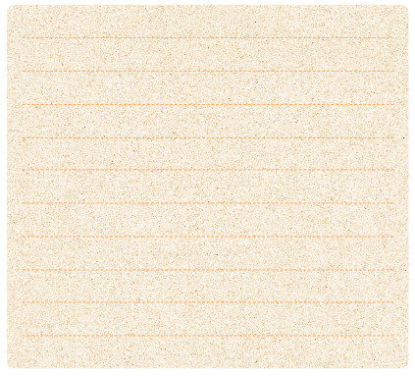

[25-28] 여러분이 꼭 하고 싶은 일의 목록을 만들어 보세요.
Make a list of what you really want to do.

- 지금 하고 싶은 것

____________________________________________________________________________________

- 갖고 싶은 것

____________________________________________________________________________________

- 10년 후에 하고 싶은 것

____________________________________________________________________________________

- 위에 쓴 ‘꼭 하고 싶은 일’의 목록과 관련해 왜 그것이 하고 싶은지 이유를 생각해 보세요. 그리고 ‘꼭 하고 싶은 일’을 주제로 글을 써 보세요.
Think about the list of the “must do” things above in relation to the reason why you want to do them. Then, write an essay on the topic of “Must-do” things.

- 이 동화 이야기를 순서대로 써 보세요.
Write down the order of this fairy tale.

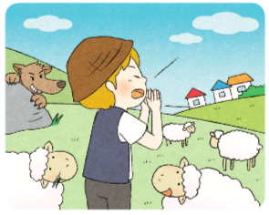 | 옛날에 양치기 소년이 있었어요.  마을 사람들은 이제 소년의 말을 믿지 않았어요. 그래서 아무도 오지 않았어요.  양치기 소년은 심심해서 사람들에게 거짓말을 했어요. “늑대가 나타났어요!”  어느 날, 진짜 늑대가 나타났어요.  “늑대가 나타났어요. 도와주세요!”  소년의 말을 듣고 마을 사람들이 모두 달려왔어요. 소년은 그 모습이 아주 재미있어서 자꾸 거짓말을 했어요.
( ) $→$( ) $→$( ) $→$( ) $→$( )

- 이 이야기 다음에 이어질 재미있는 내용을 써 보세요.
Create and write down a fun part of what happens nest in the story.

1 | 안녕을 쓰다 | 16 | 넣어요
2 | 가방을 메다 | 17 | 놓아요
3 | 장갑을 끼다 | 18 | 모금 행사
4 | 시계를 차다 | 19 | 기부를 하다
5 | 운동화를 신다 | 20 | 자원 봉사를 하다
6 | 달아요 | 21 | 결석
7 | 매워요 | 22 | 조퇴
8 | 짜요 | 23 | 2
9 | 쓰레기 | 24 | 1
10 | 효도 | 25 | 받아요
11 | 자리 | 26 | 맞
12 | 꽃 | 27 | 2
13 | 드셔요 | 28 | 1
14 | 생신 | 29 | 1
15 | 댁 | 30 | 1

1 | 동생은 가수 같아요 | 16 | 2
2 | 오빠는 농구 선수 같아요 | 17 | 4
3 | 2ㅇ | 18 | 4
4 | 1ㅇ | 19 | 1
5 | 2ㅇ | 20 | 3
6 | 3ㅇ | 21 | 2
7 | 1ㅇ | 22 | 3
8 | 2ㅇ | 23 | 2
9 | 1ㅇ | 24 | 3
10 | 3ㅇ | 25 | 2
11 | 2ㅇ | 26 | 4
12 | 4ㅇ | 27 | 4
13 | 1ㅇ | 28 | 부르면서
14 | 1ㅇ | 29 | 들으면서
15 | 4ㅇ | 30 | 이야기 하면서

1 | 2,3 | 16 | 2
2 | 4 | 17 | 자원 봉사 활동을 할 사람을 모집하기 위해
3 | 토마스 – 사고 싶은 것을 삼  누나 – 저금 먼저 함 | 18 | 1 - , 2 - , 3 -
4 | 1 | 19 | 1,3,5
5 | 누나 - $1000, 토마스 - $500 | 20 | 2 - 1 - 4 - 3
6 | 1 – , 2 – , 3 - | 21 | 2
7 | 1 – B, 2 – C, 3 - A | 22 | 1,2
8 | 1 - , 2 - , 3 - | 23 | 사람이 하는 일을 로봇이 대신 할 것 같은 미래 사회
9 | 3 – 1- 4- 2 | 24
10 | ㅇ | 25
11 | 3 | 26 | 1 - , 2 - , 3 -
12 | 1 - , 2 - , 3 - | 27 | 1 - , 2 - , 3 -
13 | 2 | 28 | 1 - , 2 - , 3 -
14 | 친절하신 분이에요 | 29 | 1 - , 2 - , 3 -
15 | 목욕해요 | 30 | 1 - , 2 - , 3 -

쓰기 채점 기준

기술적 측면 | 글자 수 | 너무 짧거나 또는 불필요하게 길면 감점
기술적 측면 | 맞춤법과 띄어쓰기
기술적 측면 | 제시문을 옮겨 쓴 경우 | 감점
내용적 측면 | 제시문의 논지를 파악한 후 올바른 답변을 하였는가? | 제시문의 논지를 파악하지 못한 경우 | 하
내용적 측면 | 제시문의 논지를 파악한 후 올바른 답변을 하였는가? | 제시문의 논지를 파악하였지만 맥락에 부합되게 제대로 활용하지 못한 경우 | 중
내용적 측면 | 제시문의 논지를 파악한 후 올바른 답변을 하였는가? | 제시문의 논지를 정확히 파악하고 잘 응용해 대답한 경우 | 상

*반 아이들의 수준에 맞추어 교사 재량껏 채점

